# 打开redis

## 非远程连接

直接打开redsi即可连接



## 远程连接

如果是远程连接，需要配置防火墙，把6379端口号（redis端口号）打开，

配置防火墙

### 打开防火墙配置文件



### 打开6379端口



保存退出

### 重启防火墙



配置生效

# Eclipse测试Jedis

## 导包

<dependency>

<groupId>redis.clients</groupId>

<artifactId>jedis</artifactId>

<version>2.9.0</version>

</dependency>

## 测试

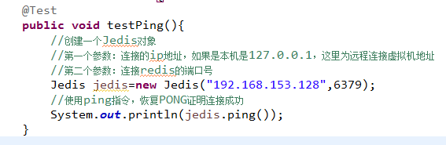

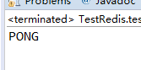

连接成功！